附件1

致农村地区摩托车电动车驾驶人及广大

群众不违载 不超员 戴头盔 靠右行

倡议书

各位农村地区摩托车、电动车驾驶人朋友、村民朋友：

摩托车、低速电动车因快捷便利，在农村十分普及。但是，由于部分驾驶人法律意识淡薄，经常超员、违法载人、人货混装，车毁人亡惨剧频发。

为有效遏制农村摩托车、电动车交通事故，保护大家的生命财产安全，我区将在全市组织开展摩托车、电动车超员、违法载人等交通违法行为大宣传、大教育、大劝导、大整治行动。

从即日起至12月底为大宣传大劝导阶段，我们将全面广泛宣传，**两轮摩托车、电动车**：**有牌证、戴头盔、限两人、靠右行，载货三轮摩托车**：**只装货、不搭人、戴头盔、靠右行，电动四轮车**：**有驾证、限两人、不超速、不营运，**并对超员、违法载人等违法行为进行劝导制止，提升大家的守法和安全意识。请积极与我们携手，配合我们的文明劝导。对不接受劝导的，我们将依法处罚。从2023年1月起为大教育大整治阶段，对超员、违法载人的，将根据违法发生的次数依法梯度给予教育和处罚。

“文明守法 平安回家”是我们共同的心愿。为了您和家人的安全，我们倡议：请自觉遵守道路交通安全法律法规，驾车不超员、不违法载人，乘车人不乘坐超员车、无牌车，从自身做起、从出行做起、从现在做起，自觉监督和抵制超员、违法载人违法行为。只有远离交通事故伤害，生活才能更巴实，日子才能更红火，家庭才能更幸福！

最后，衷心祝愿您出行平安、身体健康、阖家幸福！

XXXXXX（落款）

附件2

宣传资料

区道安办、乡镇道安办要在1月10日前将交通安全宣传视频、学习资料发送给乡镇和行政村。乡镇和行政村在12月31日前准备好违法驾驶人集中学习的学习室。

一、宣传资料下载链接https://pan.baidu.com/s/153b92jBUsu4ZNU21oZc8sQ?pwd=i6md

提取码：i6md

二、宣传资料内容包括：

（一）二轮摩托车宣传资料

1.两轮摩托车海报1张；

2.两轮摩托车车贴1份；

（二）三轮摩托车宣传资料

1.三轮车DM单2张

2.三轮车海报8张

3.农村交通安全音频6条

（1）农村交通安全(杜绝争道抢行)

（2）农村交通安全(农用车人货混装)

（3）农村交通安全(农用三轮严禁非法载人)

（4）农村交通安全(三轮车违法载人)

（5）农村交通安全(务工务农严禁乘坐违法车辆)

（6）农村交通安全(严禁酒后驾车)

4.三轮车警示标语车贴1个

（三）低速电动车宣传资料

1.低速电动车海报1张

2.低速电动车车贴1份

3.低速电动车音频1条

（四）二、三轮摩托车、低速电动车警示片5部

1.三轮车、农用车、面包车违法搭载警示片

2.两轮摩托车交通事故案例警示教育片

3.电动车交通事故案例警示教育片

4.电动车交通事故案例警示教育片（二）

5.摩托车之殇

（五）倡议书1份附件3

摩托车电动车交通违法学习点学习流程

一、学习对象

实施了超员、违法载人行为的摩托车及电动车驾驶人。

二、学习步骤

（一）告知驾驶人学习劝导点学习要求与时长，对自愿参与学习的驾驶人进行登记（姓名、身份证号、违法原因、学习起始时间）。

（二）学习摩托车、电动车交通安全宣传展板、海报，发放宣传资料，观看警示教育片。

（三）现场开展交通安全宣传教育，组织学习人员抄写涉及摩托车、电动车的法律法规、安全规定。

（四）学习完毕签字确认。

三、学习要求

（一）学习劝导的目的是宣传普及道路交通安全法律法规，教育摩托车、电动车驾驶人提高法律意识、文明意识、安全意识，预防和减少交通事故。

（二）学习的视频、图文等宣传资料可以是交通安全法律法规，也可以使用辖区内涉及摩托车、电动车的事故案例。

（三）每次学习时长原则上不少于2小时，包括：1个小时的道路交通安全知识学习和1小时的义务交通安全宣传劝导实践（为参加学习的违法驾驶员选择距学习点近的劝导站开展劝导工作，并为其准备反光背心和劝导员红袖标）。

（四）集中学习应符合疫情防控的最新规定，并严格落实相关防范疫情的措施。

（五）学习劝导点要整齐规范，有序组织，文明用语，严禁因环境差乱、组织混乱、言行粗暴。

（六）严禁收取或变相收取停车费、学习费等费用。

（七）保障参加学习人员的安全。

附件4

自愿参加交通安全学习教育申请书

本人于202 年 月 日 时，在 驾驶 车（违法载人/超员载客），违反了交通安全法律法规。我自愿参加交通安全学习教育，申请免于对我的处罚。我作出如下承诺:

一、为了自己和亲友的生命健康，严格遵守道路交通安全法律法规，不再超员、不再违法载人、不酒后驾车。

二、经常检查车辆状况，保持车辆无故障，不开带病车。

如有违反上述承诺的行为，本人自觉接受相应处罚。

承诺人：

2023年 月 日

附件5

组织开展交通安全教育学习

相关法律法规的规定

《**道路交通安全法**》第六条规定，各级人民政府应当经常进行道路交通安全教育，提高公民的道路交通安全意识。机关、部队、企业事业单位、社会团体以及其他组织，应当对本单位的人员进行道路交通安全教育。

《**重庆市道路交通安全条例** 》第五十七条规定，各级人民政府应当有计划地组织开展多种形式的交通安全宣传教育，提高公民的道路交通安全意识……。

《**重庆市道路交通安全条例** 》第五十八条规定， 机关、部队、企业、事业单位、社会团体以及其他组织，应当建立道路交通安全防范责任制度，落实本单位机动车驾驶人的道路交通安全教育培训、考核工作。

附件6

电动自行车、低速电动车、摩托车

违法查处指引

为了加强电动自行车和低速电动车道路交通安全管理工作，依法查处电动自行车和低速电动车常见道路交通安全违法行为，预防和减少电动自行车和低速电动车道路交通事故，根据《中华人民共和国道路交通安全法》及其实施条例、《重庆市道路交通安全条例》等法律法规规定，结合上级部门有关加强电动自行车和低速电动车道路交通安全管理的文件要求，制定本指导意见。

一、电动自行车查处相关要求

（一）电动自行车的范围界定。

本指导意见所称的电动自行车，既包含符合电动自行车国家技术标准的车辆，又包含上道路行驶的不符合电动自行车国家标准的电动两轮车辆（超标电动自行车），但是不包含已经纳入《道路机动车辆生产企业及产品公告》的电动摩托车和电动轻便摩托车。

（二）常见违法行为认定及其处罚标准。

在路面执法过程中，对于电动自行车（含超标电动自行车）参照非机动车进行管理，有关重点常见违法行为依照以下规定进行违法认定和实施处罚：

1.上道路行驶的电动自行车未按照《重庆市电动自行车登记规定》（渝公规〔2019〕5号）办理登记的，以“驾驶依法应当登记而未登记的非机动车上道路行驶”进行认定，罚款50元（违法代码：20031）。

2.上道路行驶的已经办理登记的电动自行车未悬挂电动自行车号牌或者未悬挂超标电动自行车临时信息牌的，以“非机动车上道路行驶不按规定悬挂号牌”进行认定，罚款50元（违法代码：71031）。

3.驾驶电动自行车逆向行驶的，以“非机动车逆向行驶”进行认定，罚款50元（违法代码：20042）。

4.驾驶电动自行车违反交通信号灯指示通行的，以“非机动车不按照交通信号规定通行”进行认定，罚款50元（违法代码：20072）。

5.驾驶电动自行车违反禁令标志指示，驶入禁行区域或路段的，以“非机动车不按照交通信号规定通行”进行认定，罚款50元（违法代码：20073）。

6.驾驶电动自行车载人的，以“电动自行车不按规定载人”进行认定，罚款50元（违法代码：71131）。

7.驾驶电动自行车在没有非机动车道的道路上，未靠车行道的右侧行驶的，以“没有非机动车道的道路上，电动自行车不靠车行道右侧行驶” 进行认定，罚款50元（违法代码：20051）。

8.驾驶电动自行车载物，有以下情形之一的：高度从地面起超过1.5米，宽度左右各超出车把0.15米，长度前端超出车轮，后端超出车身0.3米，以“电动自行车不按规定载物”进行认定，罚款50元（违法代码：20131）。

9.已满14周岁但未满16周岁驾驶超标电动自行车上道路行驶的，以“未满16周岁驾驶电动自行车”进行认定，罚款50元（违法代码：20551）。

二、低速电动车查处相关要求

（一）低速电动车的范围界定

本指导意见所称的低速电动车，是指行驶速度低、续驶里程短，电池、电机等关键部件技术水平较低，且其生产使用未纳入机动车管理体系，产品制动、转向、碰撞等性能不符合机动车安全技术标准，上道路行驶的用于载客或载货的三轮、四轮电动机动车，不包含已经纳入《道路机动车辆生产企业及产品公告》的电动摩托车和电动轻便摩托车。

（二）常见违法行为认定及其处罚标准

在路面执法过程中，对在用的低速电动车，**参照道路交通安全法律法规有关机动车相关规定进行管理。**对于驾驶低速电动车出现的以下情形，依照以下规定进行违法认定和实施处罚：

查获的上道路行驶的低速电动车，暂不以“未悬挂机动车号牌”、“未按规定定期进行安全技术检验”、“不按规定投保机动车第三者责任强制保险”等相关违法行为进行认定、处罚；按照道路交通安全法律法规的规定依法可以予以行政拘留处罚的，原则上不予行政拘留处罚。

1.未取得轻便摩托车及以上摩托车准驾资格（代号：D、E、F），驾驶可以参照轻便摩托车管理低速电动车（最大设计车速不大于 50km/h，且其电机额定功率总和不大于 4kW的低速电动三轮车）上道路行驶的，以“未取得驾驶证驾驶摩托车”进行认定（违法代码：10053、10054、10055；其中，10053罚款500元，10054罚款1000元，10055罚款1500元）。

2.未取得普通三轮摩托车准驾资格（代号：D），驾驶可以参照普通三轮摩托车管理低速电动车（最大设计车速大于 50km/h，或者电机额定功率总和大于 4kW的低速电动三轮车）上道路行驶的，以“未取得驾驶证驾驶摩托车”进行认定（违法代码：10053、10054、10055）。

3.未取得小型自动挡汽车（代号：C2）及以上车型准驾资格，驾驶可以参照微型自动挡载客汽车（低速电动四轮车）上道路行驶的，以“未取得驾驶证驾驶摩托车以外的其他机动车”进行认定，罚款1500-2000元（违法代码：10056、10057、10058）。对于以上三类无证驾驶违法行为，各单位可以根据案件的实际情况，依照《道路交通安全法》第九十九条第二款的规定，按程序报所属区县局依法作出拘留的处罚决定。

4.驾驶低速电动车违反禁令标志的，以“机动车违反禁令标志指示”进行认定，罚款200元，记3分（违法代码：11160）。

5.驾驶机动车在高速公路、城市快速路以外的道路逆向行驶的，罚款200元，记3分（违法代码：13730）。

驾驶机动车在城市快速路上逆行的，罚款200元，记12分（违法代码：17340）。

在高速公路上逆行的，罚款200元，记12分（违法代码：47020）。

6.驾驶可以参照轻便摩托车、普通三轮车管理的低速电动三轮车上道路行驶，驾驶人未佩戴安全头盔的，以“驾驶三轮摩托车时驾驶人未按规定戴安全头盔”进行认定。（违法代码：11190）。

三、二轮、三轮摩托车查处相关要求

（一）在公安机关上牌的二轮、三轮摩托车的交通违法行为，按照机动车交通违法处罚。

（二）常见违法行为处罚标准

1.驾驶两轮摩托车时驾驶人未按规定戴安全头盔的，依据《道路交通安全法》第五十一条、第九十条之规定，处100元罚款，机动车驾驶证予以记分（违法行为代码：11191）。

2.乘坐摩托车不戴安全头盔的，依据《道路交通安全法》第五十一条、第八十九条之规定，处30元罚款（违法行为代码：30202）。

3.驾驶摩托车载人超过核定人数的，依据《道路交通安全法》第四十九条、第九十条之规定，处200元罚款（违法行为代码：60174）。

4.驾驶轻便摩托车载人的，依据《道路交通安全法实施条例》第五十五条第三项、《道路交通安全法》第九十条之规定，处100元罚款（违法行为代码：60132）。

四、违法行为现场查处程序及其他相关要求

（一）严格执行违法车辆查缉有关规定，确保执法安全。在电动自行车和低速电动车查缉过程中，现场执法人员应当严格执行《交通警察执勤执法工作规范》和《交通警察和警务辅助人员安全防护规定》（公交管〔2019〕495 号）的规定，配齐相应的执法和安全装备并确保装备有效，选择合理的执法执勤点位，遵守相关的安全操作要求。特别是在拦截车辆时，严禁采取抛置障碍物，拉拽车把和驾驶人以及乘车人等危险方式强行拦截，以免造成人身伤害和财产损失。民警是在查验证件、检查车辆、开具文书时，其余民警和辅警要密切关注相对人的动向并及时制止危害行为，切实保障执法安全。

（二）认真遵守现场执法程序要求，保障程序合法。在现场拦截车辆并查处驾驶人交通违法行为时，按照公安部《交警系统执勤执法记录仪使用管理规定》和《重庆市交巡警系统执勤执法记录仪使用管理规定（2021年印发，队管系统修订版）》的要求，执勤执法民警应当佩戴、使用执法记录仪进行全程录音录像，辅警在协助民警履行上述职责时，应当佩戴、使用执勤记录仪进行全程录音录像。民警在表明身份后告知相对人“依法执行公务，全程录音录像，请配合”。在查处违法行为的过程中，可以依照《道路交通安全违法行为处理程序规定》第四十四条有关简易程序的规定，按照“履行告知义务、听取陈述申辩、制作法律文书、双方签名并送达”等几个步骤实施。在告知违法行为的基本事实、拟作出的行政处罚、依据及其依法享有的权利时，可以一并告知《道路交通安全法》第八十九条关于“非机动车驾驶人拒绝接受罚款处罚的，公安机关交通管理部门可以扣留其非机动车”的规定。如果现场无法核实相对人身份或出现难以适用简易程序办理的情形，则应当适用一般程序，将相对人传唤至办案单位进行处理。

（三）依法快处阻碍执法的违法行为，维护执法权威。各单位在开展整治行动前，应当提前向所属区县公安（分）局进行汇报，并加强与区县（分）局指挥中心和辖区派出所的工作衔接，确保增援力量能及时到位。对于出现阻碍执行职务的行为，应当按照《公安机关人民警察现场制止违法犯罪行为操作规程》（公通字〔2010〕9号）和《常见阻碍和妨害交通民警执行职务行为现场处置规程（试行）》（公交管〔2016〕440号）要求，快速处置并固定相关证据，特别是强化执法记录仪的使用，事后将证据及嫌疑人依法移交有管辖权派出所进行办理，防止因处置不及时不规范导致群众围观阻碍交通和引发负面舆情。

特别提醒，交巡警在开展执法工作时要严格规范文明公正执法，避免因执法不当而引起负面舆情炒作。乡镇工作人员、劝导员在开展劝导教育工作时，对于当事人拒不配合等特殊情况的，要及时通知派出所、交巡警赶赴现场处置。同时，鉴于低速电动车管理的复杂性和特殊性等因素，各单位在对辖区低速电动车参照机动车进行管理和执法的过程中，要积极与属地行政复议机关、人民检察院、人民法院汇报沟通，争取尽快达成对低速电动车属性及取证等认定标准的统一意见。

附件7

摩托车电动车交通违法行为

录入“重庆道交安”系统操作手册

【摩托车电动车劝导】电脑版

点击【工作动态】

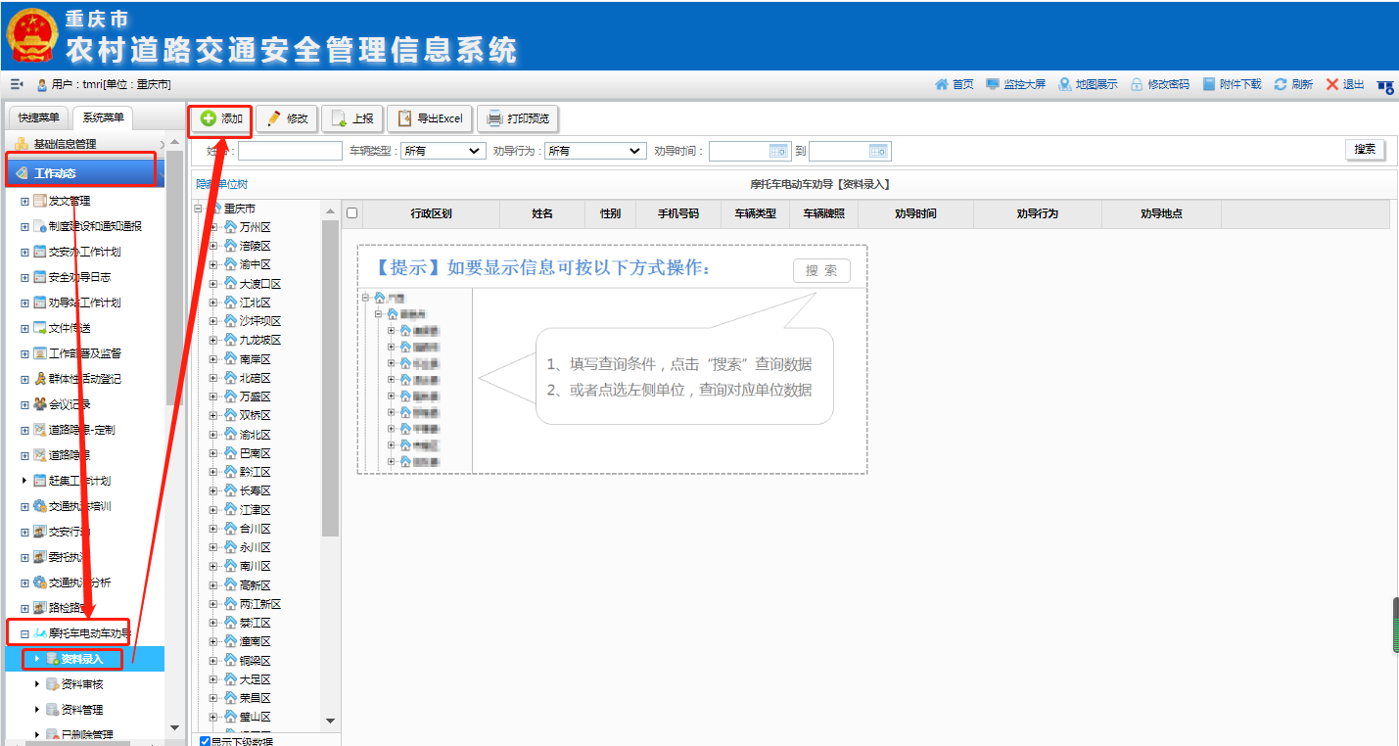

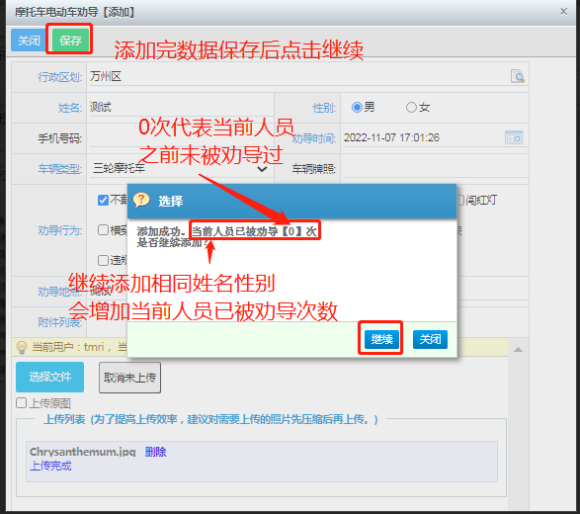

当前人员之前如果有数据被删除，被劝导次数会相应减少，撤销删除被劝导次数会相应增加。

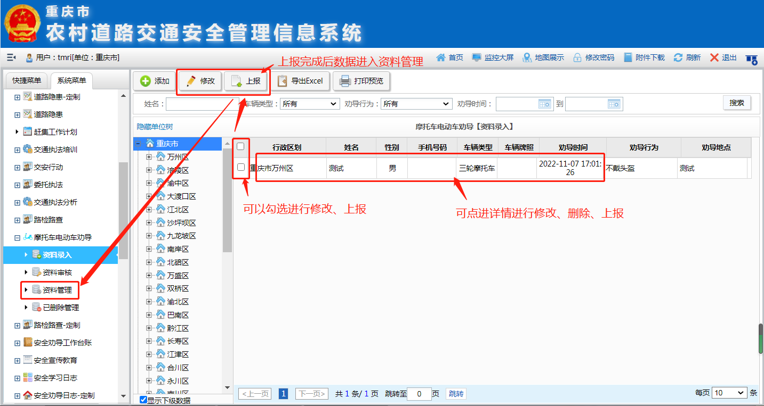

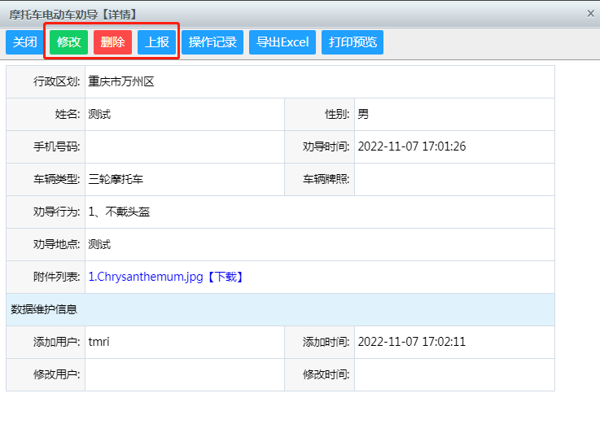

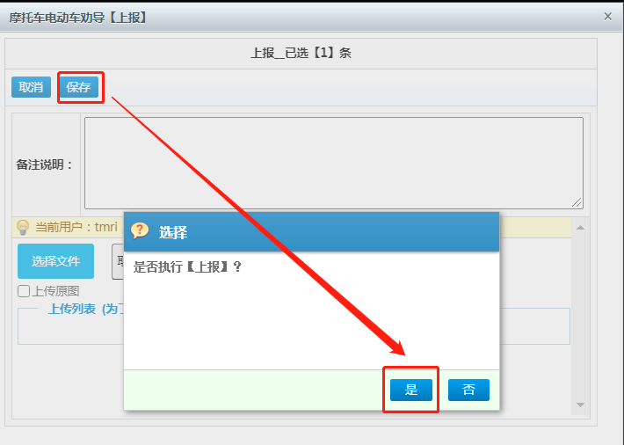

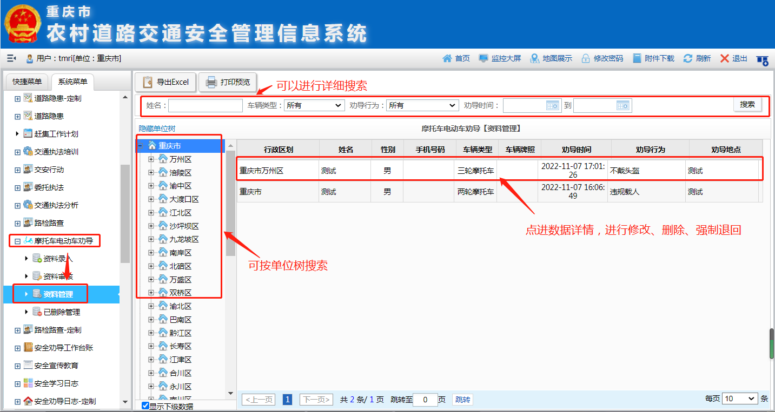

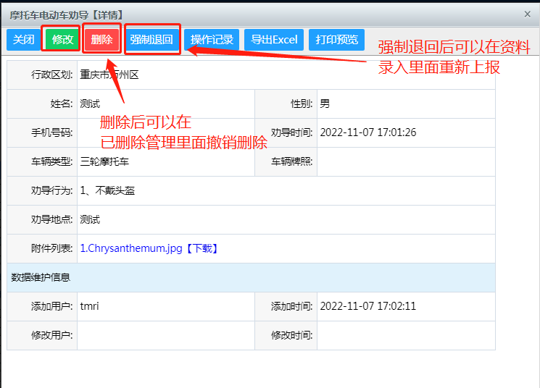

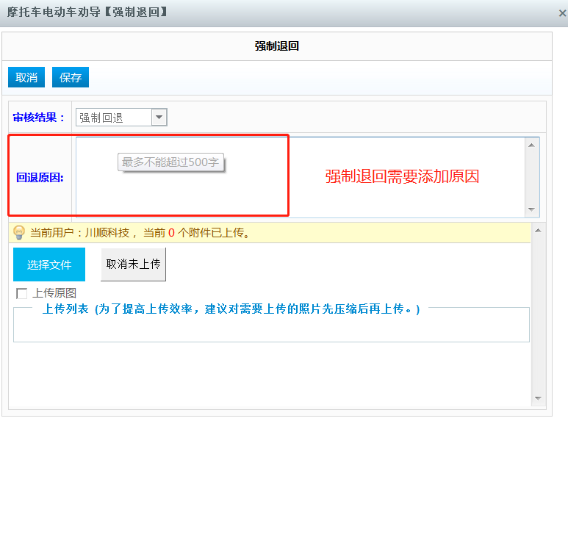

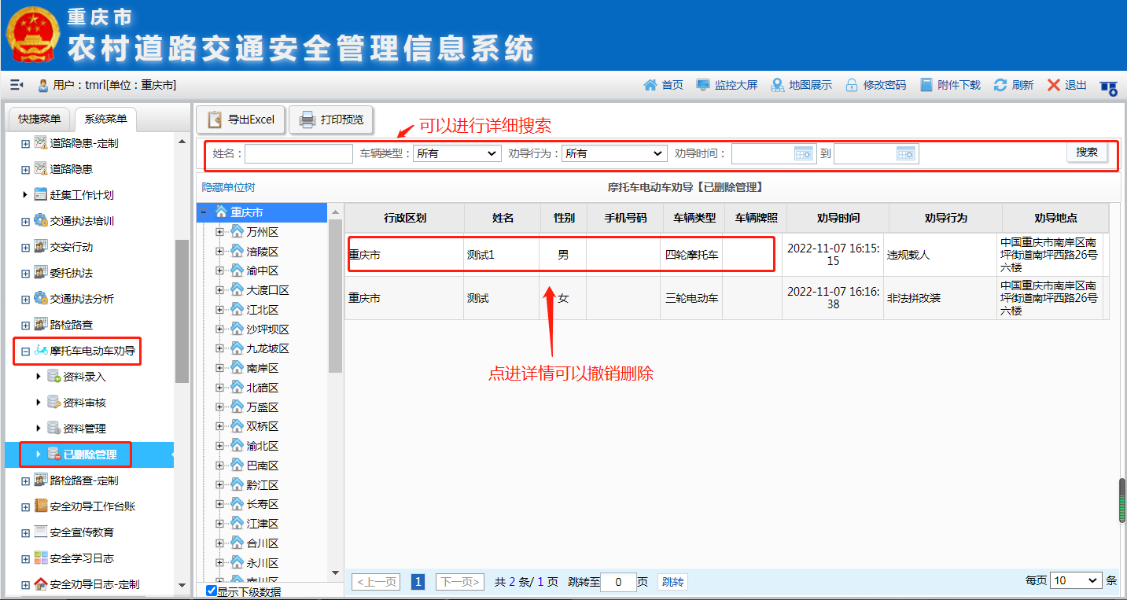

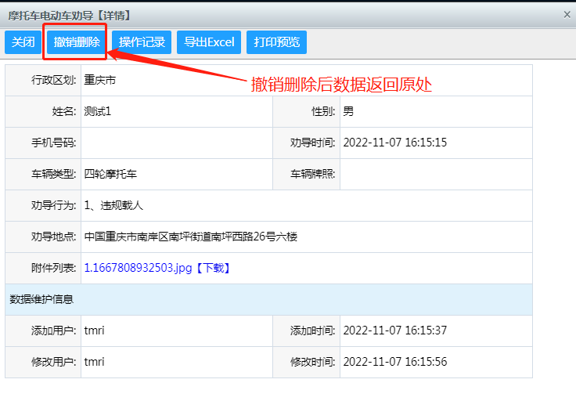

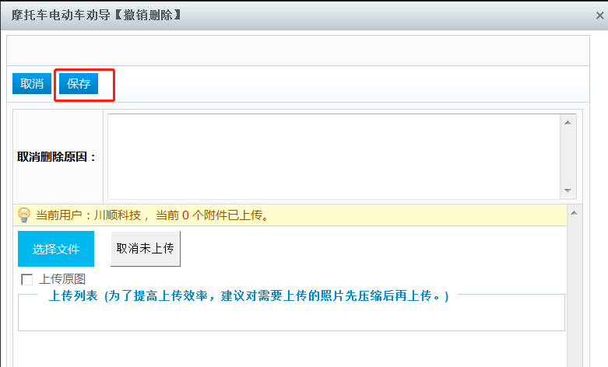

【摩托车电动车劝导】手机版

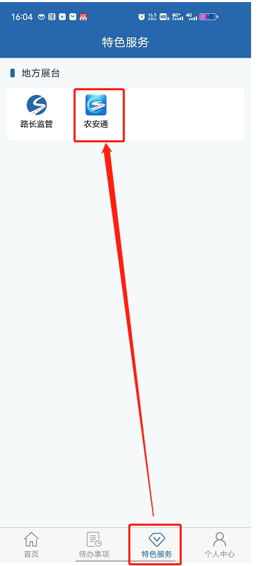

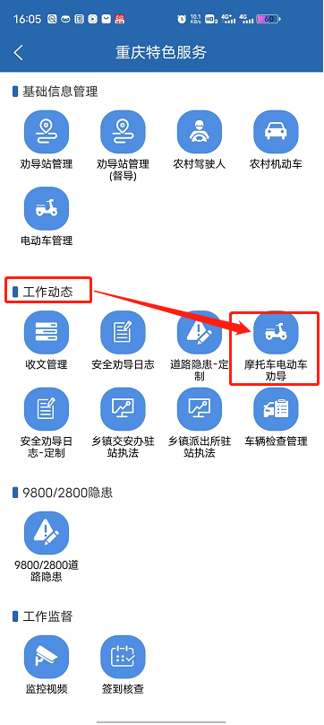

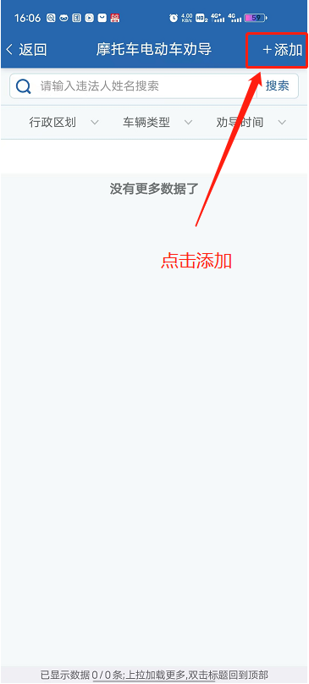

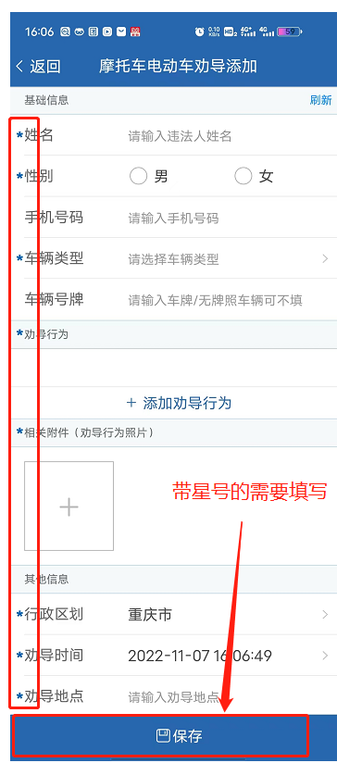

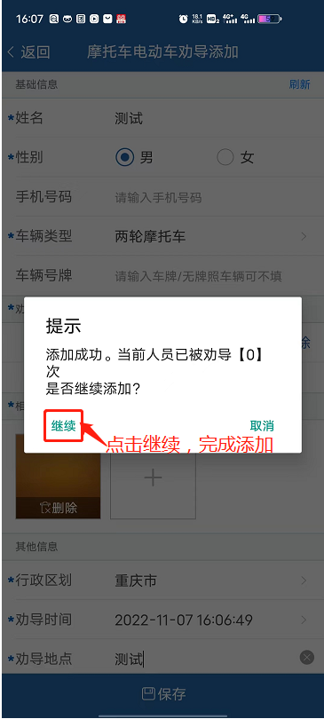

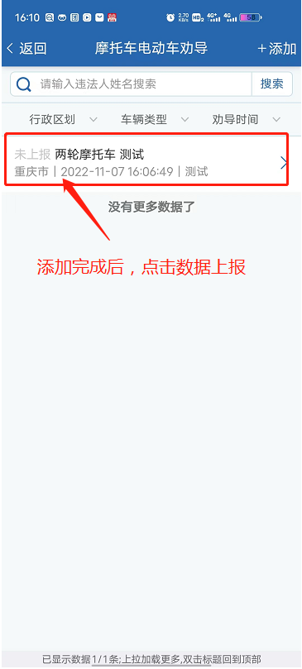

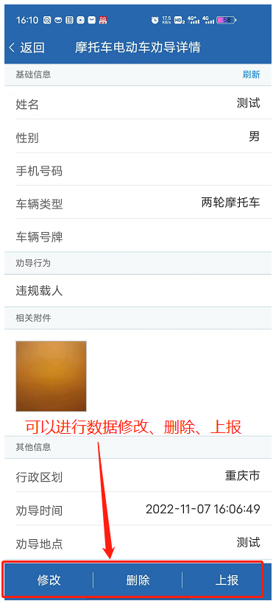

已删除数据可以在电脑版【已删除数据管理】恢复

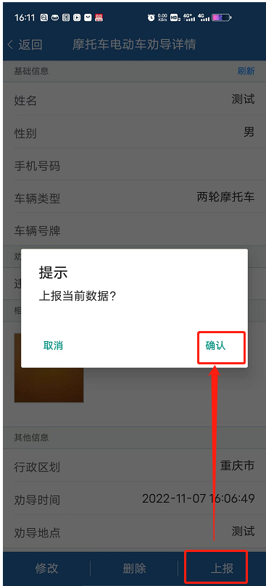

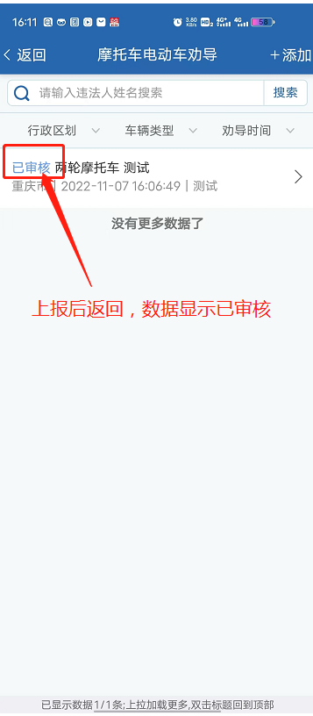

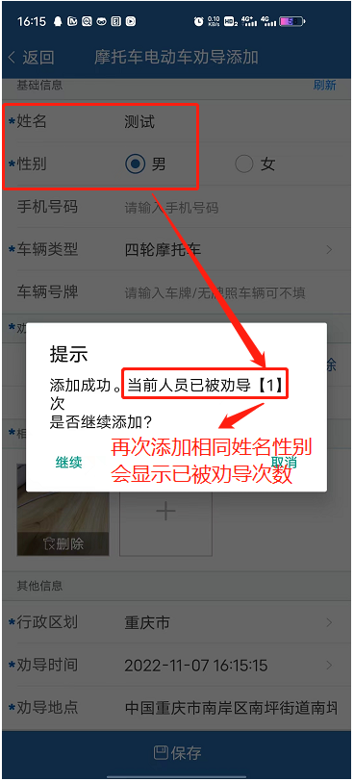

当前人员之前如果有数据被删除，被劝导次数会相应减少，撤销删除被劝导次数会相应增加。

附件8

农村地区摩托车电动车超员违法载人大宣传大劝导大整治大教育工作考评办法

该考评重点评价县人民政府及其下属相关部门、单位及组织履职尽责情况，考评实行百分扣分制，主要通过“重庆道交安”系统的数据统计、实地检查、电话抽查和视频巡查对“两率三量”（行动知晓率、车辆守法率、有效劝导量、路面检查量、事故发生量）评定。要建立内部督导检查和效果评价机制，对此项工作实行每半月展示、每月通报，确保工作取得实效。该项工作按百分比纳入县安委会《县安全生产与自然灾害防治考核》的农村“三化六体系”考核。

一、行动阶段（即日起至2月28日）

（一）高位部署。

**计分办法：**未结合本地实际细化完善具体工作措施，部署摩托车、电动车“两违”整治行动的，扣5分。

**数据来源：**各单位报送的文件材料和实地台账检查。

（二）行动知晓率。

**计分办法：** 1月1日起，连续两月每月通过电话抽查、实地询问摩托车、电动车驾驶人和普通群众，摩托车、电动车驾驶员对驾驶和搭乘摩托车、电动车对自己和亲人生命健康的危害以及大整治、大教育开始的时间、整治的重点、违法后果的知晓率未达到90%的，每次扣3分；普通群众知晓率未达到60%的，每次扣3分。

**数据来源：**电话抽查和实地随机抽查。

（三）有效劝导量。

**计分办法：**每月通过系统抽查和实地台账检查劝导站有效劝导量，劝导站每周路面有效劝导制止交通违法少于30件的，每次扣3分；其他劝导站有效劝导少于20件的，每次扣3分（有效劝导指：劝导、制止交通违法，并将相关情况和照片上传“重庆道交安”系统）。

**数据来源：**系统抽查和实地检查台账。

（四）路面检查量。

**计分办法：**每月通过系统抽查和实地台账检查摩托车电动车路面检查量，在国省县道和场镇、学校周边、农村用工大户周边道路开展摩托车、电动车“两违”集中整治，未达到每日检查摩托车、电动车不低于100辆要求的，每次扣3分。

**数据来源：**系统抽查和实地检查台账。

（五）车辆守法率。

**计分办法：**每月分别在严管路段和一般路段选取高峰时段和平峰时段测评守法率，4次测评结果的平均值作为该地区的守法率，守法率低于90%的，每低1个百分点扣2分。

1.二轮摩托车守法率：驾乘人员配戴头盔、不超员。

2.三轮摩托及电动车守法率：不违规载人。

**数据来源：**视频巡查和实地抽查相结合。

（六）事故发生量。

**计分办法：**3月1日前，发生涉及摩托车、电动车死亡3人（含）以上交通事故且存在超员、违法载人的，发生一起扣10分。

**数据来源：**系统抽查。

二、巩固阶段（3月1日后）

（一）有效劝导量。

**计分办法：**每月通过系统抽查和实地台账检查劝导站有效劝导量，专职化劝导站每周路面有效劝导制止交通违法少于30件的，每次扣3分；其他劝导站有效劝导少于20件的，每次扣3分（有效劝导指：劝导、制止交通违法，并将相关情况和照片上传“重庆道交安”系统）。

**数据来源：**系统抽查和实地检查台账。

**（二）车辆守法率。**

**计分办法：**每月分别在严管路段和一般路段选取高峰时段和平峰时段测评守法率，4次测评结果的平均值作为该地区的守法率，守法率低于90%的，每低1个百分点扣3分。

1.二轮摩托车守法率：驾乘人员配戴头盔、不超员。

2.三轮摩托及电动车守法率：不违规载人。

**数据来源：**视频巡查和实地抽查相结合。

（三）事故发生量。

**计分办法：**3月1日后，发生涉及摩托车、电动车死亡3人（含）以上交通事故且存在超员、违法载人的，发生一起扣20分。

**数据来源：**系统抽查。